Para acceder el sistema haga doble click en icono que dice “CaídaPresion” ubicado en el escritorio de Windows

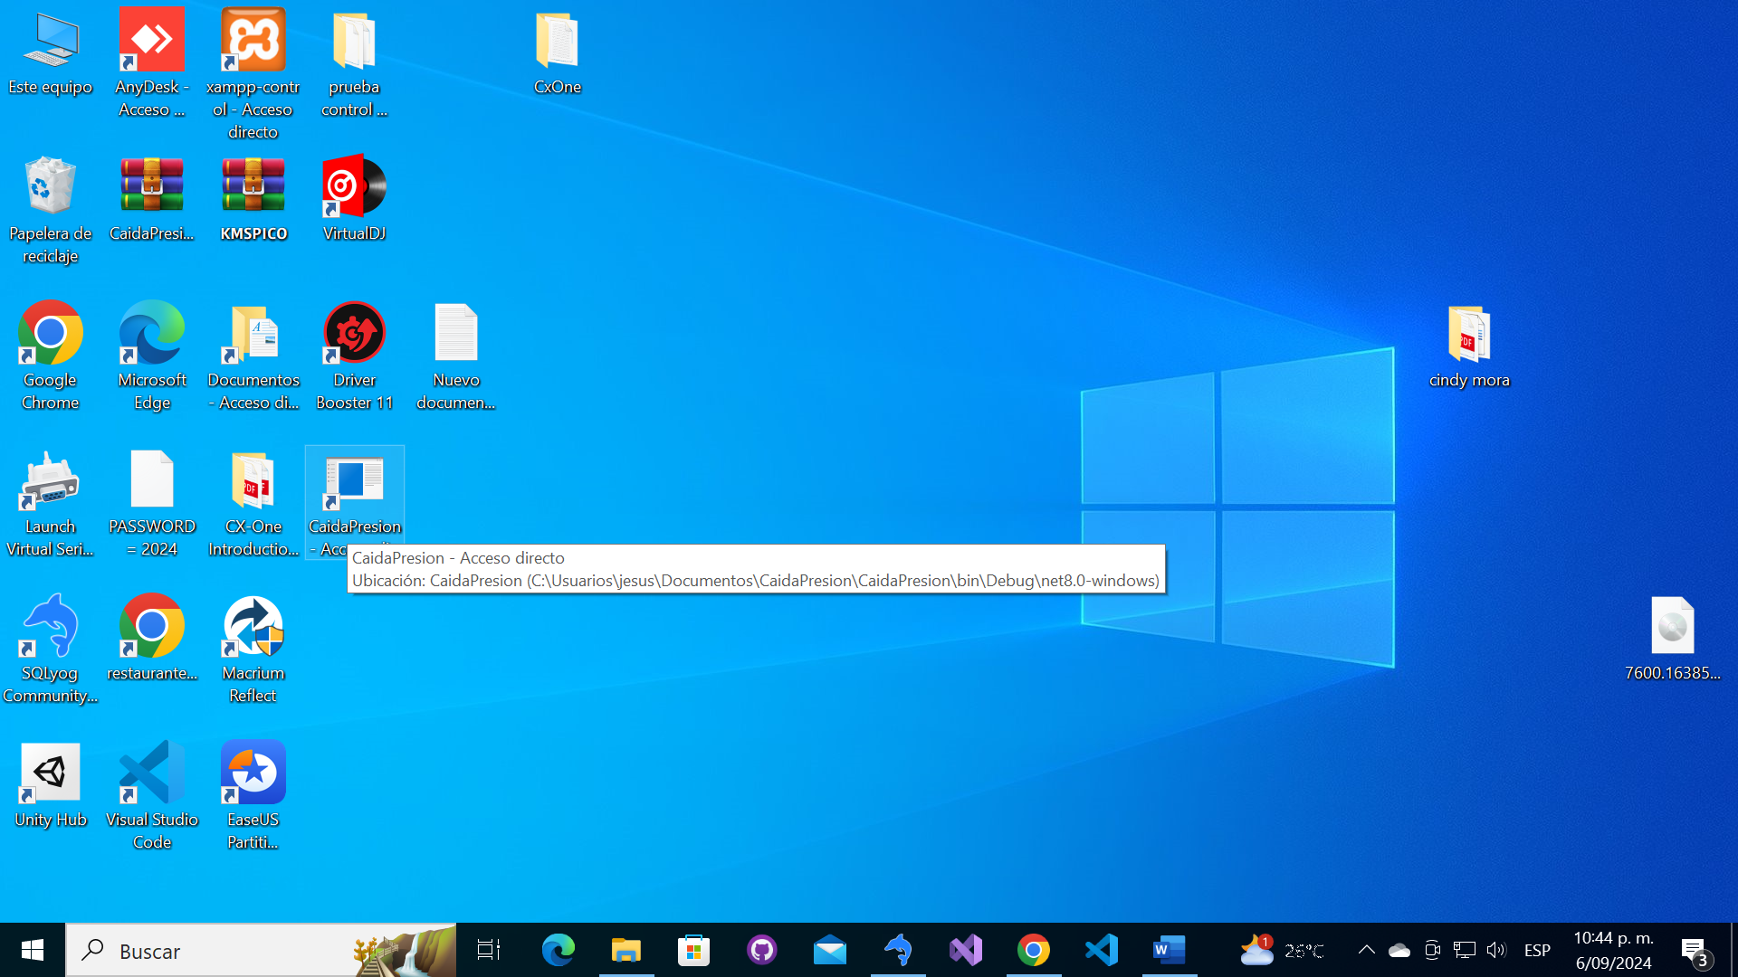

Figura 1 acceso al sistema

1. **Pantallazo principal**

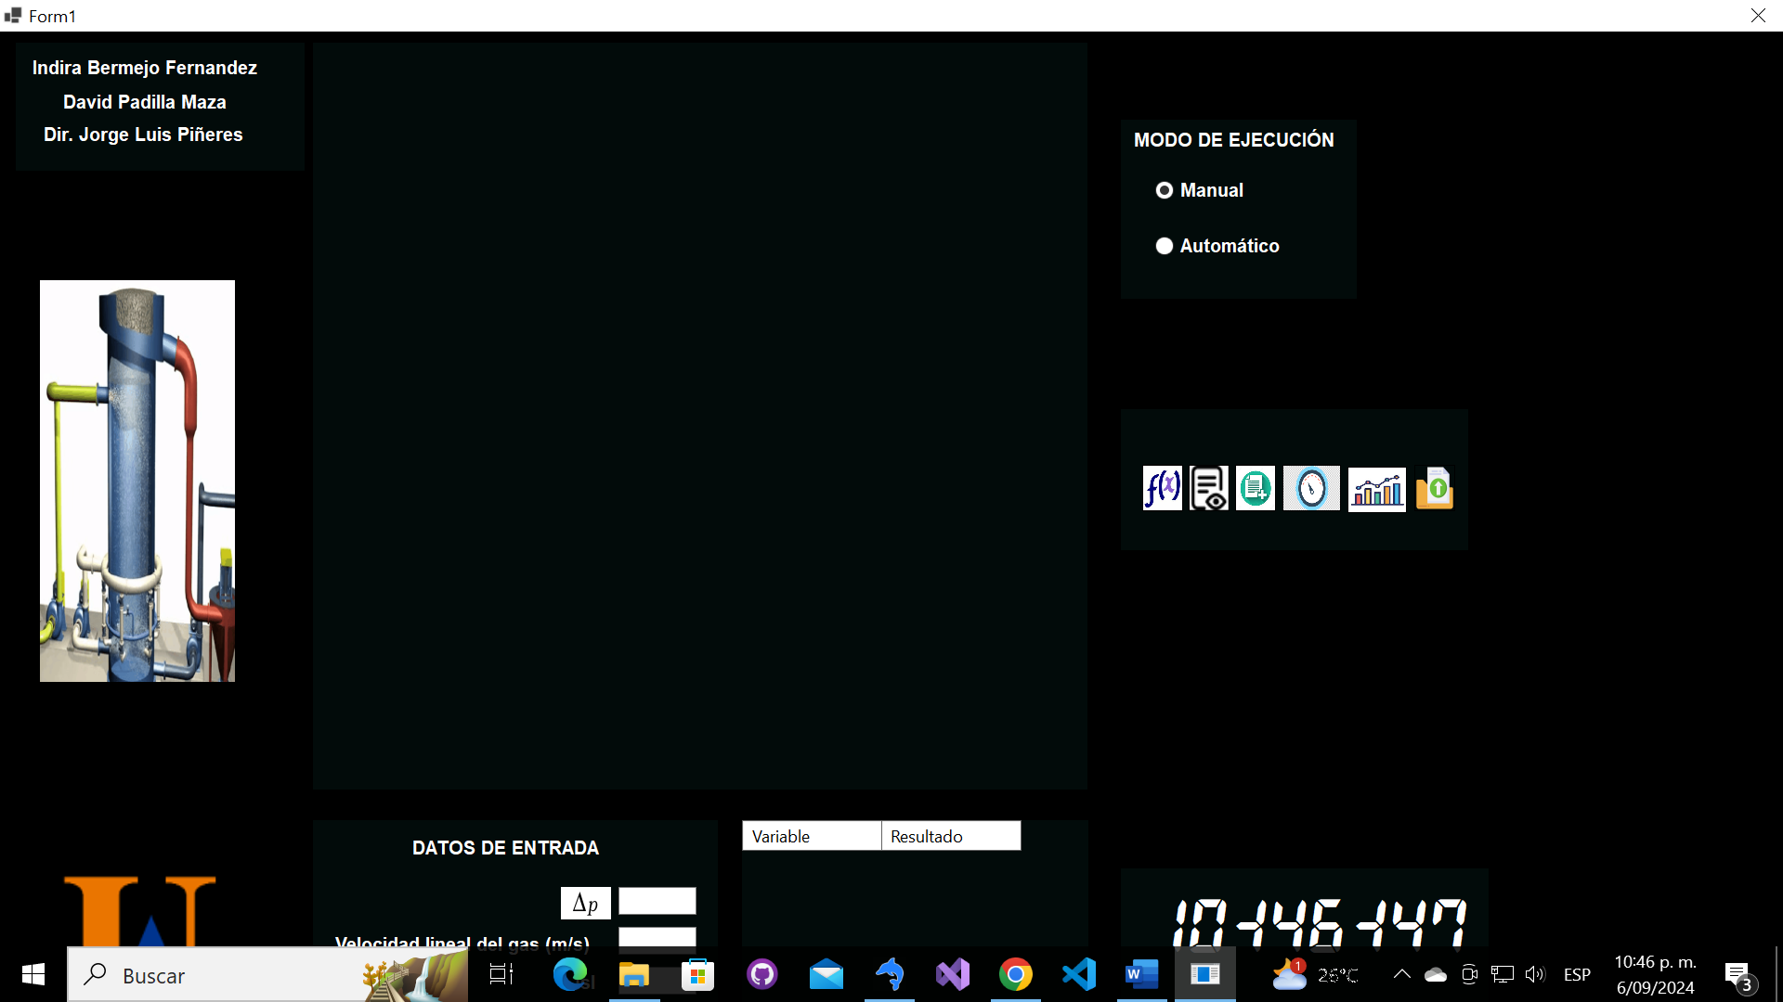

Figura 2 pantallazo principal

Este software calcula los de caída de presión de un particula

A continuación se dará un descripción detallada de las funciones del sistema.

* 1. **Graficas**



En esta ventana se muestran los graficos pertinente los cálculos

* 1. **Datos de entrada**

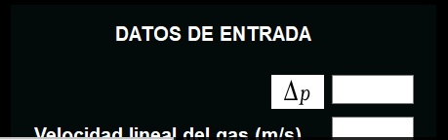

* 1. **Tabla de resultados**

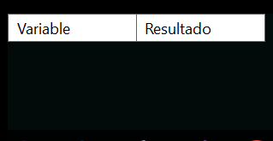

* 1. Modo de selección

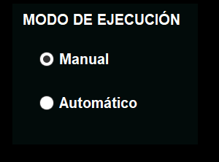

* 1. Valores iniciales

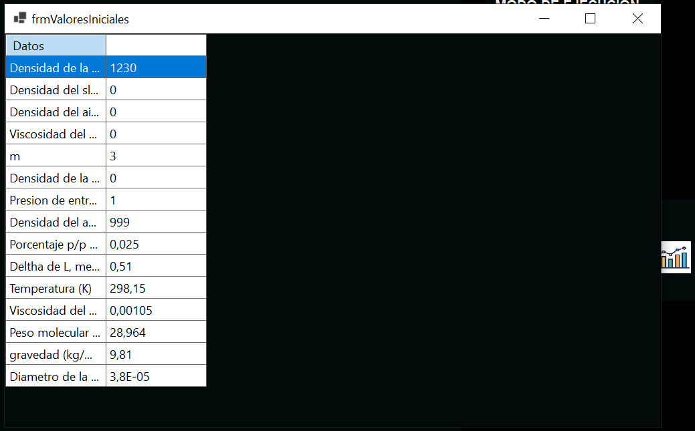

* 1. otros resultados

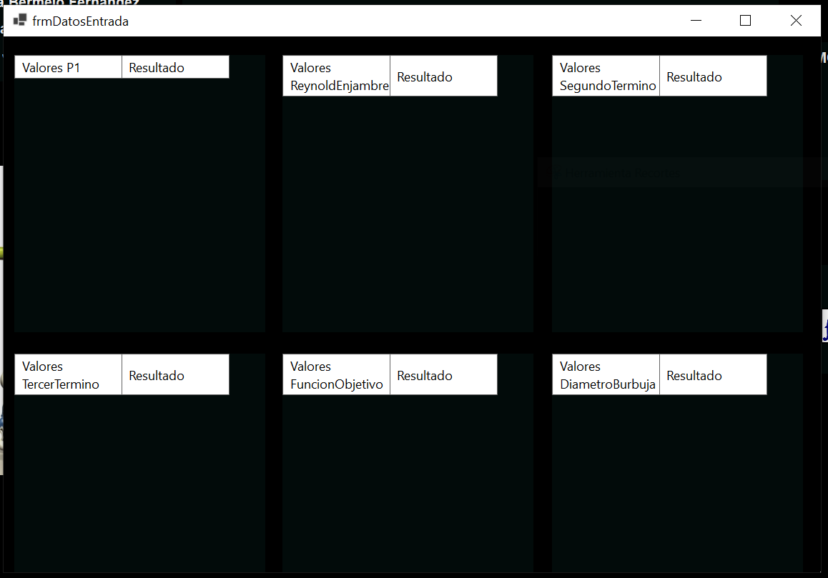

* 1. calibracion

